网上办事大厅（单位版）2019-2020年度
缴存调整操作指引

年度缴存额调整

年度缴存额调整操作步骤
单位经办人员在网厅单位版选择“缴存业务-年度缴存额调整” 进入到单位年度缴存额调整界面。（图一）
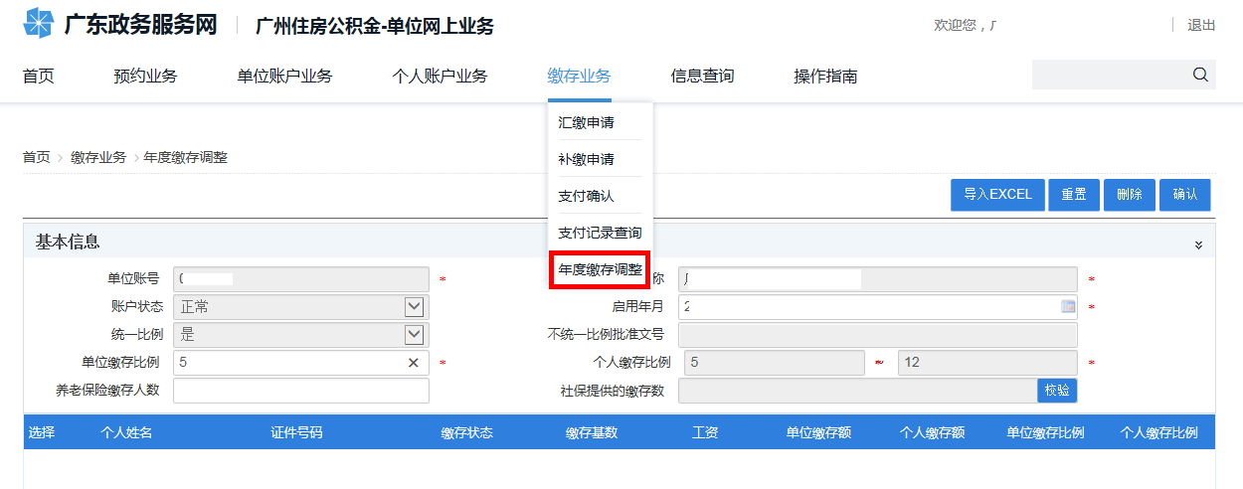
（图一）
在该界面中，系统会将该单位的单位账号、单位名称、账户状态、启用年月、统一比例、不统一比例批准文号、单位缴存比例、个人缴存比例显示在基本信息栏中。
单位经办人根据单位实际情况将新的单位缴存比例及养老保险缴存人数录入到相应录入项中(人力资源单位按照多比例年度申请的单位缴存比例自动显示，不能修改)。在信息录入完整后，点击社保提供的缴存数项目后方的“校验”，系统会与外部接口进行信息校验（社保校验若校验不成功，仍可进行年度调整业务办理。）（图二）
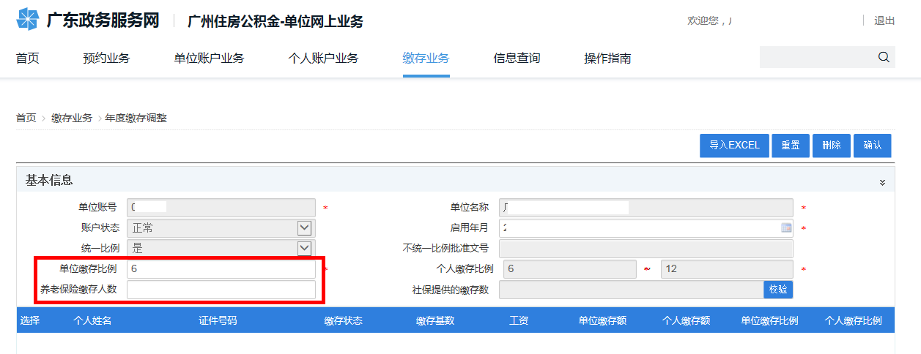
（图二）
在信息校验完成后，点击界面右上方的“导入EXCEL”按钮进入导入界面。在该界面中，点击“模板下载”可将该业务的导入模板下载下来。申请人按模板要求提供电子表格后，在该界面中点击“添加”按钮，将表格添加到该界面中，然后点击“开始上传”，若上传后发现表格错误，点击“删除”按钮则可删除该信息。上传后，点击界面上方的“确认”按钮进行校验。若校验不通过，则系统提示“处理失败，请下载错误文件进行调整”，且界面中会出现“错误文件下载：下载”的按钮，点击“下载”按钮可将错误信息下载下来；若校验通过，则系统会将电子表格的数据生成到“年度缴存调整”界面中，并自动退出导入界面。（图三）
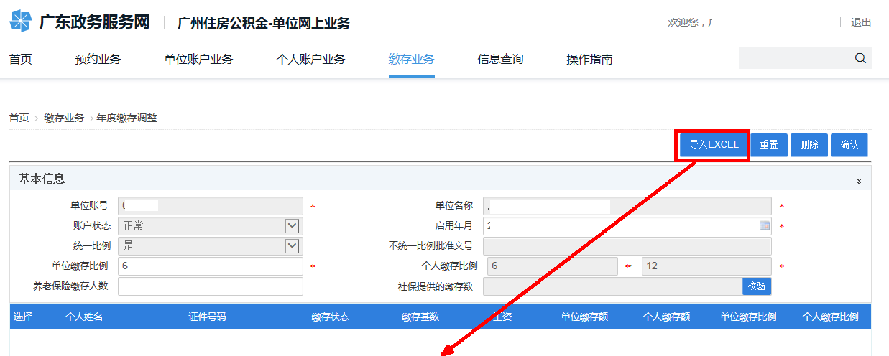
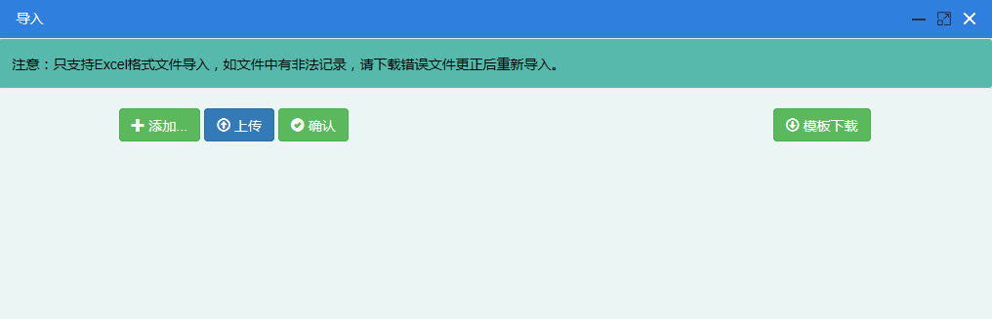
（图三）
信息导入完成后，若发现所导入信息有误，可点击界面右上方的“删除”按钮，该导入信息即被删除。若导入信息核实无误后，点击界面右上方的“确认”按钮，系统会提示“操作成功，业务受理编号为:XXXXXXXXXXXX”。此时业务办结，可点击“打印预览”按钮进入业务凭证预览界面以打印凭证；若不打印凭证，可点击“确认”按钮，系统会自动刷新该界面。

注意事项
- 单位已办理年度调整，则系统会提示 “单位已办理过X年度的公积金调整，若需再次办理请直接携带资料到办事处、管理部办理。”
- 人力资源单位未申请办理多比例申请时，进入年度调整界面时，系统会提示“单位未办理年度多比例申请，不能办理年度缴存调整”，需申请多比例后才能办理年度调整。
- 年度调整界面中的社保校验若校验不成功，仍可进行年度调整业务办理。

